Rundwanderung Gräveneck – Aumenau – Gräveneck
(mit einem Abstecher nach Klein-Weinbach zur Pilzfarm)

I. Textteil

1. Allgemeine Bemerkungen zum landschaftlichen Raum

Diese Wanderung schließt sich vom landschaftlichen Raum her direkt an die Wanderung Weilburg-Gräveneck-Weilburg an. Die erste Wanderstrecke von Weilburg die Lahn abwärts ist mit ca. 20 km eine gut zumutbare und zu beschaulichen Stadt- und Naturbeobachtungen einladende Wanderung.

Das nächste ausgewählte Stück lahnabwärts von Gräveneck bis Aumenau scheint mit ca. 16 km etwas kurz und sehr bequem, täuscht aber insofern, als ab Aumenau auf der Westerwald-seite der Lahnhöhenweg zurück ziemlich oben auf der Höhe verläuft (man muss also den Berghang hinauf steigen) und auch nicht so gerade und gut begehbar ist wie von Gräveneck nach Weilburg. Und zusätzlich ist noch ein Abstecher auf die andere Lahnseite in den Taunus nach Klein-Weinbach zur Pilzfarm eingeplant. Damit dürften ca. 25 km Wanderstrecke zusammen kommen, bei der zusätzlich noch 2 höhere Bergrücken überwunden werden müssen. Der weniger geübte Wanderer kann natürlich den zusätzlichen Abstecher nach Klein-Weinbach auslassen oder nach der Rückkehr nach Aumenau von der Pilzfarm ab dort mit dem Zug zurück nach Gräveneck fahren.

Die Wanderung soll in Gräveneck beginnen und dorthin zurückführen. Als genauer Start- und Zielort empfiehlt sich entweder das Campingplatz-Restaurant oder die Bahnstation. An beiden Stellen kann man auch parken, wenn man mit dem Auto anfährt und zwar entweder am großen Camping-Parkplatz (2 € Gebühr für einen ganzen Tag bei der Camping-Verwaltung im Gebäude unter dem Restaurant zu bezahlen) oder im Bereich rechts vom Bahnhof (nur einige wenige freie Parkplätze).

Wieder sind viele Bearbeitungen und Hinweise aus dem Internet zu den einzelnen Orten und historischen Plätzen erfahrbar. Hier wird zuerst auf die Internet-Beiträge in Wikipedia zu den Orten Gräveneck, Aumenau, Weinbach, Fürfurt und Falkenbach (für den kleinen Ort relativ ausführlich bei Wikipedia bearbeitet) hingewiesen. Dann haben viele Orte eine eigene Webseite. Empfehlenswert ist die Webseite von Gräveneck (www.graeveneck.de) mit Auszügen aus einer Festschrift, die ausführlich über Geschichte und Wirtschaft im Raum Gräveneck informiert. Umfangreich und informativ sind die Webseite von Aumenau (www.aumenau.com), von Weinbach (www.weinbach.de) und auch von Villmar (www.villmar.de).

2. Der Wanderabschnitt von Gräveneck bis Aumenau

Wenn man die Wanderung entweder am Camping-Restraurant in Gräveneck (parken gegen Tagesgebühr von 2 € auf dem Campingplatz-Parkplatz) oder an der Bahnstation Gräveneck (hier sind rechts neben dem Bahngebäude einige freie Stellplätze vorhanden) beginnt, in beiden Fällen muss man dem Rad-/Wanderweg unterhalb der Bahnstation, an der Lahn entlang, folgen. Dieser Weg zweigt von der Zufahrtsstraße zum Campingplatz-Gelände unmittelbar vor dem Bahnübergang geradeaus ab und verläuft innerhalb des Uferbewuchses (viel großes Springkraut an den Seiten) immer parallel zur Lahn und unterhalb des Bahndammes. Nur teilweise hat man wegen des Uferbewuchses einen Blick auf die Lahn und Zugang zum Lahnufer, aber dann sind die Ausblicke schön. Man kommt dann nach ca. 3 km an das Örtchen Fürfurt, wirklich ein kleiner Ort, aber für Gäste, die das Persönliche, die Ruhe und das Kleine suchen, sicher ein idealer Ort. Hier kennt noch jeder jeden, es gibt noch mehrere kleinere Bauernhöfe im Ort und die meisten Einwohner sind unter sich per Du und reden den Gast auch mit Du an. Touristen gegenüber sind sie freundlich und aufgeschlossen. Zwei kleinere, aber individuelle Einkehrmöglichkeiten sind gegenüber der Bahnstation vorhanden. Beide sind empfehlenswert. Der eine Wirt (der Kanu-Willi) verleiht auch Boote (siehe www.willis-bootsverleih.de).
In Fürfurt muss man die Gleise nach links überschreiten und hinter der Bahnstation nach rechts in die Dorfstraße einbiegen und dieser bis ans Dorf-Ende folgen. Ab hier geht ein breiter Feldweg direkt oberhalb der Gleise weiter lahnabwärts. Der Wanderweg kreuzt also in Fürfurt die Bahnlinie und verläuft dann oberhalb der Bahn weiter. Allmählich, mit der Zunahme von Einzelhöfen links des Weges, wird dieser geteert und immer breiter, bis er als Fahrweg nach ca. 4 km Aumenau und eine Durchgangsstraße erreicht. Der Haupt-Ortsteil von Aumenau liegt aber auf der anderen Lahnseite. Eine Brücke verbindet die Durchgangsstraße und den alten Ortsteil auf dem Westerwald-Hang gegenüber. Direkt vor der Brücke, aber auch dahinter, befindet sich ein Restaurant, in denen man gut einkehren kann.

3. Der Wanderabschnitt von Aumenau nach Klein-Weinbach und zurück

Ab Aumenau wird ein Abstecher, eigentlich ein Rundweg, nach Klein-Weinbach zur Pilzfarm und zurück empfohlen, weil es sich bei diesem Abstecher einmal um eine ganz andere Landschaft handelt (nämlich um eine steile Taunuspartie) und weil die Pilzfarm eine originell Besuchsmöglichkeit ist. Wer aber diesen Abstecher, der zweimal einen ungewohnten Höhenunterschied von ca. 200 m auf relativ kurzer Strecke beinhaltet, vermeiden möchte, der kann direkt ab Aumenau zurück wandern.

Die Wanderstrecke hinzu und zurück ist zwar jedes Mal gekennzeichnet (teilweise mit bis zu 3 verschiedenen Markierungen), aber die markierten Wege sind nicht überall gepflegt und von Bewuchs frei gehalten oder die Markierungen sind nicht dicht genug angebracht. Man muss also aufpassen und sich nach der Himmelsrichtung und räumlichen Gliederung richten (Täler, Berge, Straßen) bzw. nach einer Wanderkarte.

Zuerst geht man kurz vor der Lahn-Brücke und vor einem Mehrfamilienhaus (nicht die Straße hinter dem Mehrfamilienhaus einschlagen) nach rechts die Straße nach Usingen-Langhecke aufwärts bis zum Ortsende von Aumenau, auf dem Bürgersteig. Dann muss man ca. 200 m weiter gehen, bis rechts ein völlig zugewachsener Weg/Pfad in den Wald abzweigt. Ein Pfahl an dieser Stelle mit der Markierung „Schinderhannes-Weg“ zeigt, dass es sich um einen empfohlenen Wanderweg handelt. Dieser zugewachsene Weg biegt dann gleich wieder nach links ab, wird breiter und etwas besser begehbar und folgt in einem Abstand von ca. 50 m dem Verlauf der Straße aufwärts. Nach weiteren 300 m wird dieser Schinderhannes-Weg besser und gleichzeitig ist links ein breiterer und gepflegter Zugang von der Straße aus, den man auch wählen kann, wenn man die Straße ein Stück weiter geht.

Dieser Schinderhannes-Weg verläuft in kleineren und größeren Windungen (je nach den kurzen Seitenbächen, die in das Tal einmünden) aufwärts bis zu einem „Bohrkern-Lager“.
Hinter den Lagerhallen geht der Weg in einer scharfen Rechtskurve und dann in weiteren Windungen den Hang hinauf und verläuft anschließend deutlich höher als bisher über der Straße parallel zu ihr bis nach dem Örtchen Langhecke. Dieser Wegeteil ist nicht mehr markiert, aber der richtige Weg. Ca. 150 m oberhalb von Langhecke mündet dieser Weg in den von der Höhe kommenden Teil des Lahn-Höhenweges. Dieser Lahnhöhenweg verläuft durch Langhecke und ist ein Stück des Wanderweges nach Klein-Weinbach.
Aber vorher kann man sich noch in Langhecke in einem recht komfortablen Hotel und Restaurant an der Straße am Ortseingang ausruhen und stärken. Man muss dazu etwa 200 m die Straße nach Aumenau zurück gehen, um an dieses Hotel zu gelangen.

Anschließend an diese Stärkung muss man wieder den Lahnhöhenweg aufsuchen. Er verläuft von rechts kommend durch die Ortsmitte und folgt dann dem Weg zum Wald-Tennisplatz, ca. 1 km außerhalb von Langhecke. Ein Hinweis-Richtungsschild an der Straße „Tennisplatz“ zeigt zusätzlich den Weg. Dieser verläuft im Ort nach links, dann am Rand von landwirtschaftlichen Flächen und Bewaldung ein Stück bergan, dann nur noch langsam ansteigend weiter an einem kleinen Pferdehof links vorbei und in einem Bogen nach rechts zum Waldrand und dem Tennis-Gelände.

Ab hier hört der geteerte Weg/die Zufahrt zum Tennis-Gelände auf und der Waldweg, als Lahn-Höhenweg markiert, verläuft nun geradeaus und kontinuierlich ansteigend ca. 1 km bis auf die Höhe, wo er in Form einer T-Kreuzung auf einen Höhenweg trifft, der nach rechts mit einem liegenden schwarzen Balken und dem Schinderhannes-Symbol markiert ist. Hier biegt der Lahn-Höhenweg nach links ab und fügt sein Markierungszeichen „L“ diesem Höhenweg als 3. Zeichen hinzu. Wenn man keinen Umweg nach links von über 1 km machen möchte (man kann dem Lahn-Höhenweg nach links etwas über 1 km folgen und dann nach rechts Richtung Klein-Weinbach abbiegen), muss man diesen Höhenweg nach rechts gehen. Nach ca. 250 m weist ein neues Zeichen, ein liegendes „V“, auf einen Weg nach links hinunter in das Tal von Klein-Weinbach hin. Dieser neue V-Weg ist zwar markiert, aber völlig vernachlässigt. Zuerst sind es nur noch Fahrspuren und in einer Kurve dieser Fahrspuren soll der V-Weg geradeaus hinunter ins Tal gehen – so zeigen es jedenfalls die Markierungen an. Aber dieser Wegeteil ist durch Windbruch und Bewuchs kaum begehbar. Man muss also aus Verlegenheit neben diesem früheren Weg durch den Wald ca. 300 m abwärts gehen, bis man auf den Talweg kommt, der nach links nach Klein-Weinbach führt.

Klein-Weinbach ist wirklich ein kleiner Ort mit etwa 10 Gebäuden und eines davon ist eben die Pilzfarm. Sie liegt am unteren Ende von Klein-Weinbach, etwas unterhalb der Fahrstraße. Und diese Pilzfarm ist wirklich einen Besuch wert. Von weit her kommen Besucher, die dort einmal die Pilzzucht kennen lernen wollen, dort Naturkost-Produkte kaufen und an Sonntagen/Feiertagen auch essen wollen (nach Vereinbarung mit Gruppen auch an anderen Tagen), überwiegend natürlich Pilzgerichte (aber einige andere einfache Gerichte/Hausmannskost wird auch angeboten). Auf der Webseite der Pilzfarm kann man Genaueres erfahren und viele Bilder sehen (www.pilzfarm.de).

Der Rückweg von der Pilzfarm in Klein-Weinbach ist einfacher als der Hinweg. 150 m unterhalb der Pilzfarm zweigt von der Straße halblinks ein Feldweg ab, der am Waldrand (rechts die landwirtschaftlichen Flächen) entlang immer leicht ansteigend bis an das Ende der Landwirtschaftsflächen an einer Wegekreuzung auf einen Querweg trifft (es ist der Lahn-Höhenweg). Man muss diesen Lahn-Höhenweg überqueren und einem Waldweg folgen, der leicht nach links weiter führt. Dieser Weg ist jetzt wieder mit dem schwarzen liegenden Balken und der Schinderhannes-Markierung gekennzeichnet. Dieser Weg steigt mit geringen Windungen anfangs noch leicht an, bleibt später ungefähr auf gleichem Höhen-Niveau und senkt sich schließlich kontinuierlich, bis er nach insgesamt 2,5 km auf die Straße von Aumenau nach Langhecke stößt. Diese Straße muss man bis Aumenau (ca. 1,5 km) gehen.

4. Der Wanderabschnitt von Aumenau bis Gräveneck

In Aumenau muss man über die Brücke gehen. Wenn man jetzt noch eine kleine Rast einlegen möchte, empfiehlt es sich, das in dem Gasthof direkt links am Ende der Brücke zu tun. Denn der Rückweg bis Gräveneck ist anstrengend und unterwegs ohne weitere Einkehrmöglichkeiten.

Durch Aumenau verläuft der rechtsseitige Lahn-Höhenweg, den man als Rückweg bis Gräveneck benutzen muss. Man muss diesen Lahn-Höhenweg (gekennzeichnet durch ein schwarzes „L“) suchen. Das ist nicht schwer, denn wenn man nach der Brücke die Straße direkt weiter bergauf geht, stößt man nach 200 m auf das Markierungszeichen „L“. Der Lahn-Höhenweg geht jetzt allerdings nicht einfach durch Aumenau parallel zur Lahn (also von links nach rechts) hindurch, sondern steigt in einem eckigen Verlauf nach rechts-oben allmählich an. Nicht alle Markierungen sind geschickt angebracht bzw. gepflegt und so kann man z.B. die Abzweigung nach rechts oberhalb der Kirche übersehen. Knapp unterhalb des nörd-östlichen Ortsendes von Aumenau verlässt der Lahn-Höhenweg nach Norden das Siedlungsgebiet und verläuft durch Felder, Wiesen und Streuobstwiesen immer leicht bergauf und nach Norden, bis er nach ca. 2,5 km in einem Waldstück einen großen Linksbogen macht und auf eine Straße trifft, die von Seelbach auf der Höhe nach Falkenbach führt. Dieser Straße muss man ca. 600 m bergauf folgen, bis man in einer Linkskurve an einen Wald-Sportplatz (links der Straße) kommt. Ab hier geht der Lahn-Höhenweg nach rechts als Feldsweg weiter, anfangs mehr oder minder gerade und etwa auf gleichem Höhen-Niveau, dann umgeht er in einem weiten Bogen ein kurzes Seitental und trifft nach ca. 2 km am nächsten Waldrand auf eine Straße, die von Wirbelau nach Falkenbach führt.
Nun muss man bezüglich der Streckenführung etwas improvisieren. Ursprünglich war von den Planern des Lahn-Höhenweges gedacht, kurz (ca. 100 m) unterhalb dieser Einmündung auf die Straße eine steile und enge, von Wald bewachsene Schlucht zur Umgehung von Falkenbach zu benutzten. Nur kann man diese Schlucht nicht mehr benutzen. Der Weg ist durch Windbruch und Bewuchs unkenntlich geworden und auch kaum begehbar. Man folgt deswegen am besten der Straße nach Falkenbach, durchquert den Ort und wandert die Straße bis zur Lahnbrücke unterhalb von Gräveneck weiter.

Auch wenn Falkenbach weniger durch Sehenswürdigkeiten auffällt, so hat es den Ort historisch doch schon ziemlich früh gegeben, was man bei Wikipedia („Falkenbach, Lahn“ eingeben) nachlesen kann. Interessant sind die ehemalige Schule, heute ein Dorfgemeinschaftshaus, und ein sehr familiärer kleiner „Tante-Emma-Laden“ an der Straße.

Ab der Lahnbrücke unterhalb von Gräveneck muss man dann die bereits auf dem Hinweg durchwanderte Strecke, also die Straße und dann eventuell den Fahrweg zum Camping-Platz benutzen.

Insgesamt sollte man für diese komplette Rundwanderung bei normalem Wandertempo ca. 7 Stunden ohne Pausen einkalkulieren. Das mehrfache Ansteigen des Wanderweges kostet Kraft und Zeit und mehrfache kurze Ausblicke sollte man ruhig genießen können. Zusätzlich insgesamt 3-4 Stunden an Pausen sollten als nicht zu viel ebenfalls eingeplant werden. Es handelt sich also um eine Tagestour. Die Entfernungsangaben sind geschätzt und können nicht eindeutig aus der Karte entnommen werden. Bei Bergen z.B. ist die tatsächliche Entfernung größer als die gemessene Strecke auf der Karte und man geht nicht immer den kürzesten Weg, sondern geht z.B. von einer Wegeseite zur anderen oder weicht vom Weg ab, um einen Aussichtspunkt zu erreichen.

5. Der Lahnhöhen-Umweg um Falkenbach – ein vernachlässigter und unklarer Wanderweg-Abschnitt

An sich ist der Lahnhöhen-Weg gut beschildert und gut gepflegt. Nur wenige Abschnitte sind weniger gut beschildert oder die ausgewählten Wanderabschnitte sind wenig nachvollziehbar ausgewählt. Ein völlig verwirrend-unklares Stück Lahnhöhen-Weg ist der Abschnitt im Bereich Falkenbach unterhalb von Gräveneck auf der anderen Lahnseite. Hier besteht eine erhebliche Vernachlässigung der Wegeführung, was Freihalten des Weges und Markierungsverlauf betrifft.
Das soll hier per Text und Fotos dokumentarisch festgehalten werden.

Wenn man sich, dem Lahnhöhen-Weg folgend, von Aumenau aus auf der Hochfläche dem Ort Falkenbach genähert hat, stößt man auf eine relativ wenig befahrene Fahrstraße, die von Falkenbach über die Höhe nach Wirbelau führt. Diese Straße führt ab dieser Stelle in einigen Windungen in das ca. 1 km entfernte Falkenbach hinunter. Laut Wanderkarte folgt nun der Lahnhöhen-Weg nicht dieser Straße, sondern verläuft in Windungen durch den Wald nördlich um Falkenbach herum. Aber es ist schwer, diesen Weg zu finden. Anfangs gibt es noch einige Markierungen im Bereich der Straße oberhalb von Falkenbach, die aber verschiedene Strecken-Möglichkeiten andeuten. Dann fehlen sie ganz im Bereich des weiteren Straßenverlaufs, aber auch nördlich vom Ort Falkenbach im Feld- und Waldgebiet gibt es nur sporadische und in der Streckenführung oft unklare Markierungen.

Wenn man genauer das Gelände untersucht, dann beginnt knapp unterhalb der Stelle, wo der Lahnhöhen-Weg auf die Straße oberhalb von Falkenbach trifft, nach Norden hin ein Hohlweg, der bald zu einer Schlucht wird, die durch einen früheren oder jetzt nur sporadisch fließenden Bach eingetieft worden ist. Darin erkennt man einen alten Weg, der mittlerweile am Anfang durch Gebüsch und dann durch junge Bäume locker bewachsen ist. Hier sind seit mindestens
2 Jahrzehnten regelmäßig keine Wanderer mehr gegangen. Aber es finden sich noch die Lahnhöhen-Weg-Markierungen, die darauf hindeuten, dass früher einmal diese Schlucht, in der weiter unterhalb ein regelmäßiger Bach fließt, als Lahnhöhen-Weg-Umweg um Falkenbach konzipiert worden ist. Da man am Waldrand oberhalb dieser Schlucht ebenfalls Lahnhöhen-Weg-Markierungszeichen findet, könnte etwas später eine Ersatz-Streckenführung, allerdings auf schlechten Wiesewegen, um Falkenbach herum am Waldrand entlang ausgeschildert worden sein. Da diese aber ebenfalls nur selten angenommen worden zu sein scheint, sondern die Wanderer einfach von oben die Straße gewählt haben, ist diese Streckenführung ebenfalls nicht weiter gepflegt worden. Erst der untere Teil dieser ursprünglichen Streckenführung ist klarer erkennbar und verläuft auf deutlichen Waldwegen, so dass aus der Mitte von Falkenbach nach Norden hin sich in der Praxis eine etwas häufiger gewählte Wanderroute gebildet haben könnte. Wo diese aber aus Falkenbach nördlich hinaus führt, wurde hier nicht untersucht.

Ob diese schwierige, unklare Wegeführung des Lahnhöhenweges im Bereich Falkenbach nun darauf zurückzuführen ist, dass dieser Wanderabschnitt unpassend ausgewählt und deswegen vom zuständigen Wander-Verein nicht mehr gepflegt wurde oder ob bewusst verschiedene Varianten (durch die Schlucht, am Waldrand entlang oder entlang der Straße) vorgesehen waren und dann zu pflegen vergessen worden sind, ist nicht zu beantworten. – Oder ob hier ein Pfadfinder-Suchspiel eingeplant wurde nach dem Motto: Wer kommt querfeldein und durch den Wald zur Straße unterhalb von Falkenbach? Im letzteren Falle müsste man das aber durch Hinweisschilder oberhalb und unterhalb von Falkenbach ankündigen.

Nachfolgend einige Bilder, die diese unklare, ungeeignete und verwirrende Streckenführung des Lahnhöhen-Weges um Falkenbach herum anschaulicher machen.

Karte mit grobem Verlauf des empfohlenen Wanderweges

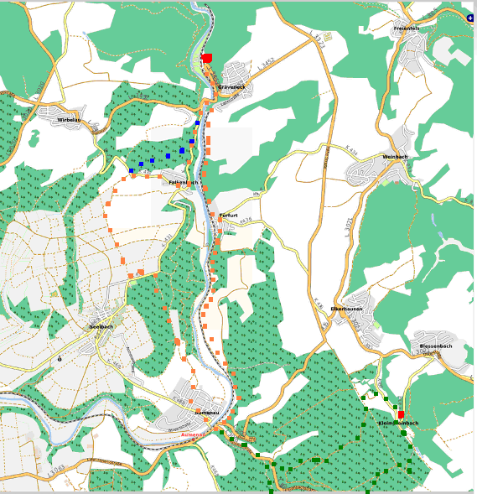
Kartenausschnitt nach „www.openstreetmap.org-Mitwirkende

Orange gekennzeichnet ist die Hauptwanderstrecke von Gräveneck auf der linken Lahnseite über Fürfurt nach Aumenau und von dort über den Lahnhöhen-Weg auf der rechten Lahnseite zurück.

Grün gekennzeichnet ist der Abstecher nach Klein-Weinbach-Pilzfarm hinzu über den Ort Langhecke und rückzu über den Schinderhannesweg weiter nördlich des Hinweges.

Blau gekennzeichnet ist der jetzt stellenweise zugewachsene Lahnhöhenweg um Falkenbach herum.

II. Bilderteil

1. Allgemeine Bemerkungen zum landschaftlichen Raum

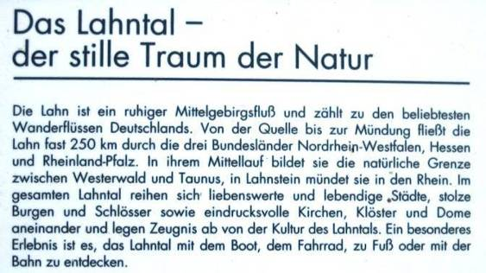
Für alle Abschnitte der Lahn gilt dieser Text auf einer Hinweistafel im Örtchen Fürfurt unterhalb von Gräveneck. Es wird noch einmal darauf hingewiesen, dass die Lahn in ihrem mittleren und unteren Teil den Taunus (links der Lahn) vom Westerwald (rechts der Lahn) trennt.

2. Der Wanderabschnitt Gräveneck bis Aumenau

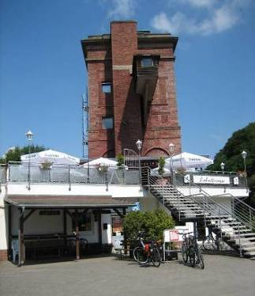
Hier auf dem Platz vor dem Restaurant im Bereich des Campingplatzes Gräveneck könnte die Wanderung beginnen. (Die Campingplatz-Verwaltung befindet sich im Erdgeschoss des ehemaligen Industrie-Gebäudes, wo man die Parkgebühr von 2 € für einen ganzen Tag bezahlen muss).
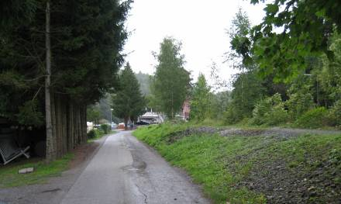
Vom Campingplatz-Restaurant verläuft eine schmale Straße unterhalb der Gleise
ca. 400 m bis zur Überquerung über die Gleise.

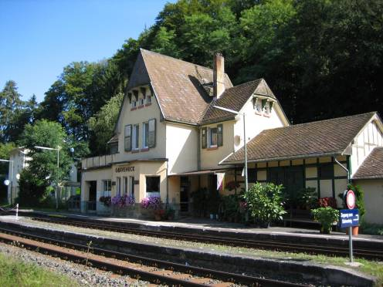
Auch hier an der Bahnstation Gräveneck, ca. 400 m weiter lahnabwärts vom Campingplatz-Restaurant gibt es rechts vom Bahnhof einige freie Stellplätze für Autos.

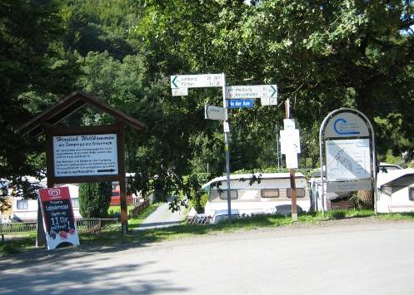
Kurz vor der Straßenbiegung zur Bahnstation und nach Gräveneck den Berg hinauf stehen einige Hinweisschilder für die Radfahrer und eine Infotafel zum Camping-Gelände.

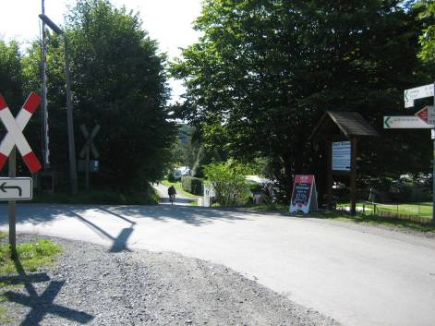
Der Radweg/Wanderweg geht unterhalb der Gleise und Bahnstation in der Straßenbiegung zum Bahnhof geradeaus weiter (der Radfahrer benutzt ihn gerade). Nach links geht es über die Gleise zur Bahnstation und dann weiter nach Gräveneck den Berg hinauf.

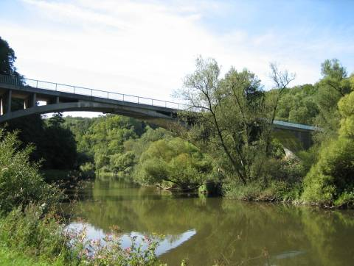
Der Rad-/Wanderweg führt am linken Lahnufer entlang und nach ca. 1 km sieht man die Brücke vor sich, über die Autos von Gräveneck aus auf die andere Lahnseite fahren können.

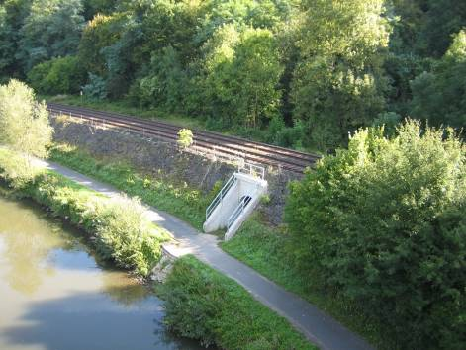
Kurz vor dieser Brücke (hier von der Brücke aus fotografiert) sieht man eine Not-Fußgänger-/Wasserunterführung unter den Bahngleisen hindurch, die aber zu keinem Weg dahinter führt.

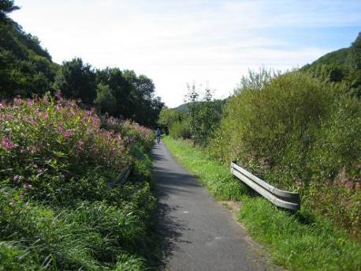
Der Rad-/Wanderweg verläuft immer entlang dem rechten Lahnufer durch den Uferbewuchs,…

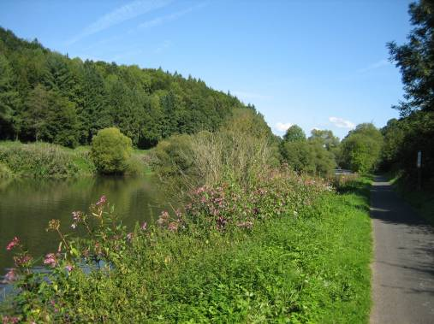
… nur stellenweise hat man einen freien Blick auf die Lahn (hier Blick zurück)…

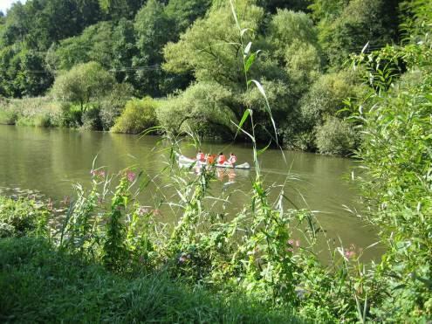
… und auf die vielen Bootsfahrer.

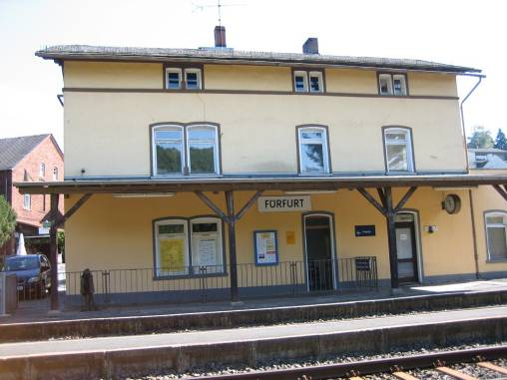
Nach ca. 3 km erreicht man das gemütliche Örtchen Fürfurt. Hier kennt noch jeder jeden.

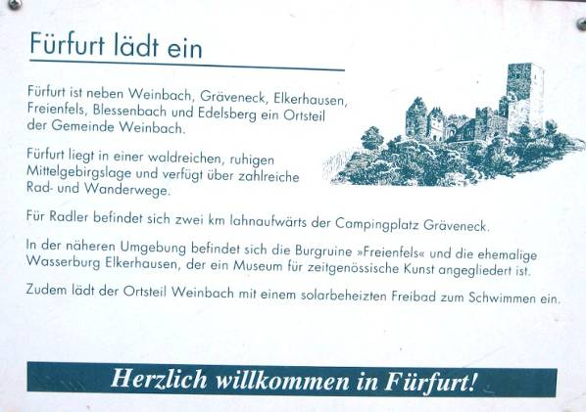
Am Rad-/Wanderweg steht folgendes zutreffende Werbe-Info für Fürfurt.

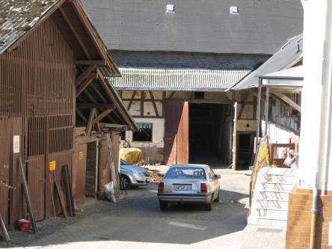
In Fürfurt gibt es im Ortsinneren noch mehrere richtige Bauern…

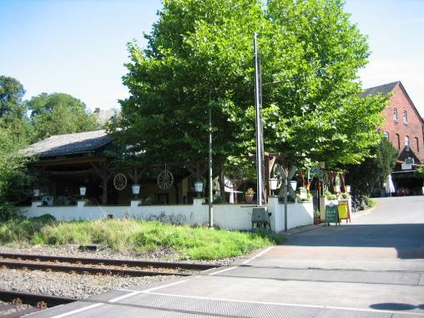
… und 2 gemütliche, persönlich gehaltene Einkehrmöglichkeiten, die untere an den Gleisen und die obere in dem roten Backsteinhaus…,

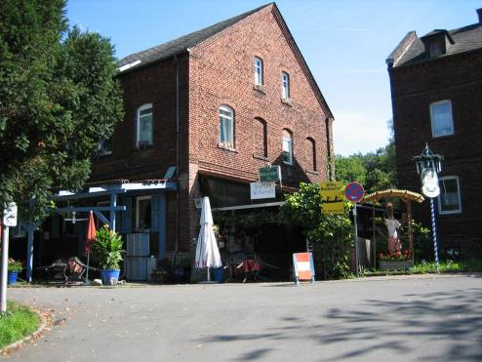
… ,beide direkt gegenüber vom Bahnhof, und teilweise auch mit Kanuverleih.

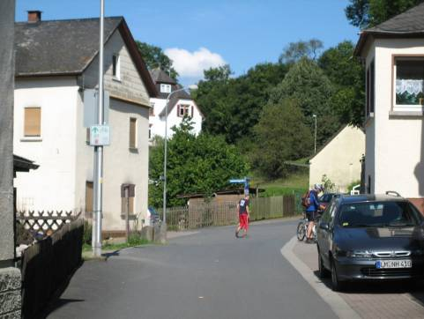
Oberhalb der Bahnstation biegt der Rad-/Wanderweg (er verläuft ein Stück auf der Ortsstraße) nach rechts ab (hier im Bild kommt er von hinten-links auf diese Ortsstraße)…

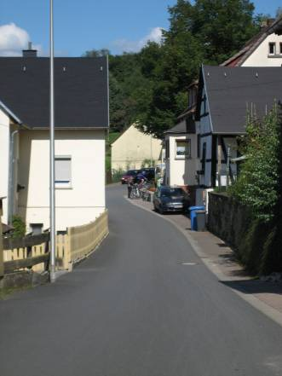
… verläuft dann durch den Ort…

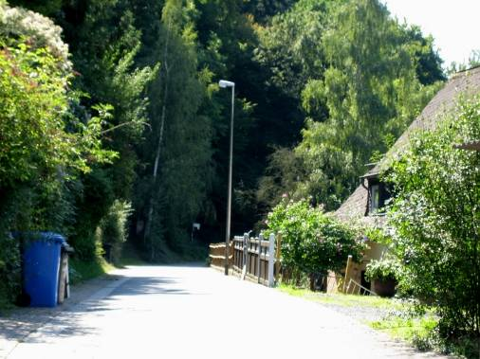
… bis an den bewaldeten Hang oberhalb der Bahnlinie…

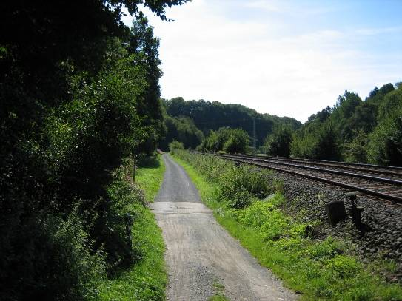
… und dann weiter zwischen Hang und Bahnlinie bis nach Aumenau.

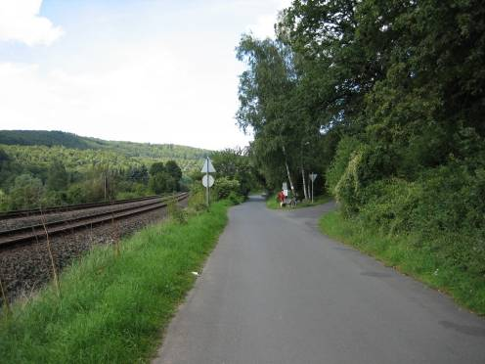
Dieser Rad-/Wanderweg entlang der Lahn wird dann allmählich breiter und geteert (Blick zurück) …

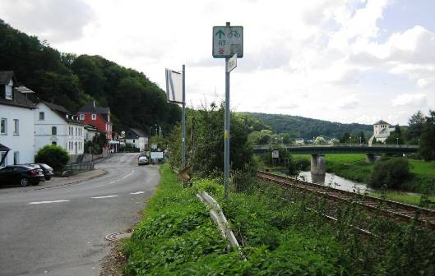
… bis er am Ortseingang von Aumenau auf die Durchgangsstraße trifft, die hier von links den Berg hinunter kommt.

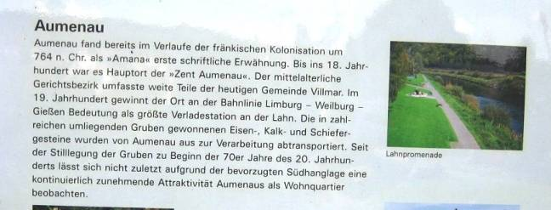
Hier am Ortseingang stehen einige interessante Info-Tafeln zu Aumenau und seiner Umgebung, z.B. diese …

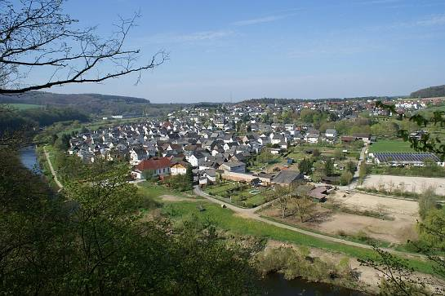
Blick auf Aumenau von der linken Lazhnseite. (Dieses Foto von Aumenau wurde entnommen aus http://www.aumenau.com, Startseite, Aufnahme von Erik Schröder).

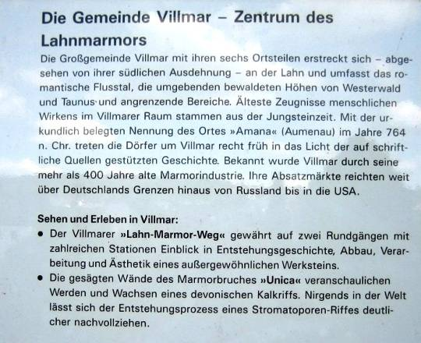
… und diese über die Großgemeinde Villmar, zu der Aumenau gehört.

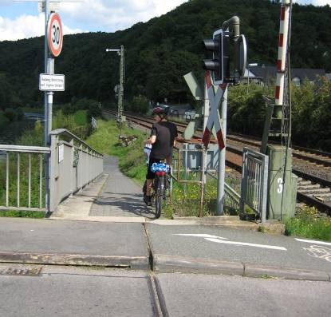
Direkt zu Beginn der Brücke macht der Rad-/Wanderweg eine scharfe Kurve nach rechts (dorthin, wo das Verkehrsschild „30 km“ steht)…

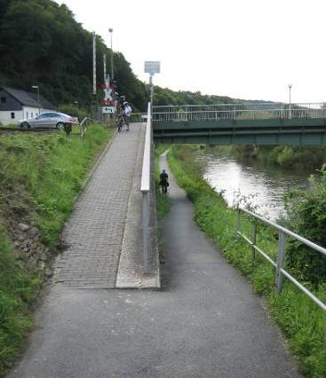
… führt in einer engen Serpentine ans Lahnufer…

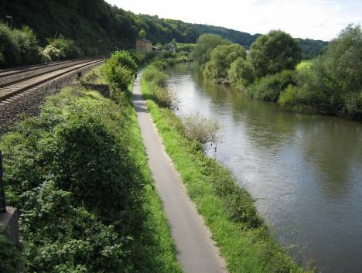
… und verläuft dann an diesem weiter Richtung Runkel.

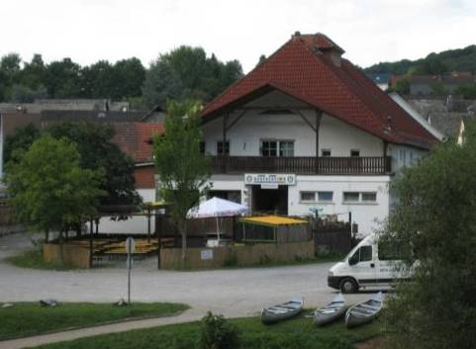
Für Bootswanderer hat Aumenau ein spezielles Hotel mit Boot-Liegeplatz auf der rechten Lahnseite anzubieten.

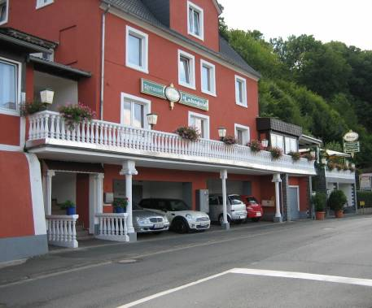
Für Wanderer ist dieses Restaurant an der Durchgangsstraße gegenüber der Brücke eine Möglichkeit, sich kulinarisch zu stärken oder zu übernachten, aber natürlich gibt es auch weitere Möglichkeiten im Ortsinneren über die Brücke.

3. Der Wanderabschnitt von Aumenau bis Klein-Weinbach und zurück nach Aumenau

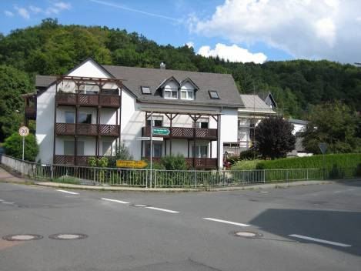
Kurz vor der Lahnbrücke muss man vor diesem Haus (nicht die Straße hinter dem Haus wählen) nach rechts einbiegen…,

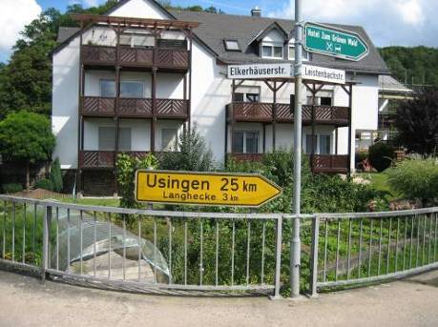
… denn das erste Teilziel ist der kleine Ort „Langhecke“ bereits ziemlich oben am Taunushang.

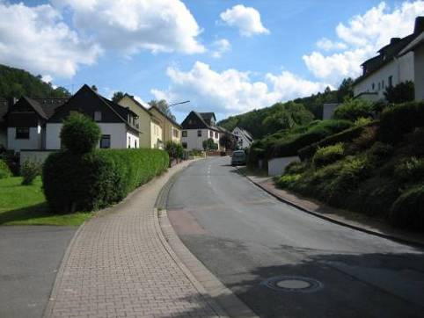
Zuerst muss man noch ein Stück die Straße/auf dem Bürgersteig aufwärts gehen…

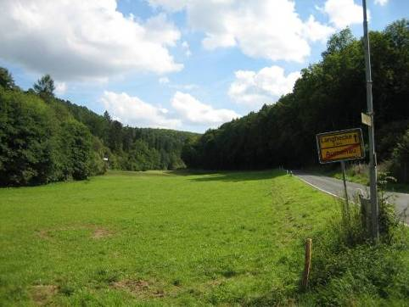
… bis Aumenau nach ca. 500 m endet und ein schönes Tal beginnt.

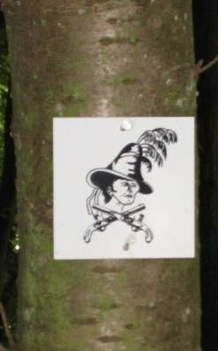
Ab dann sollte man, um das Wandern entlang der Straße zu umgehen, überwiegend dem Schinderhannesweg rechts im Wald parallel zur Straße folgen, der gruselig-originell ausgezeichnet ist.

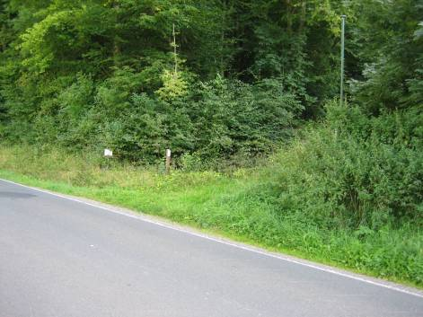
Ca. 200 m hinter Aumenau beginnt dieser Schinderhannes-Weg, nach rechts in den Wald führend. Aber diese Abzweigung ist schlecht gepflegt und kaum zu erkennen. Der kleine Pfahl trägt das Markierungszteichen.

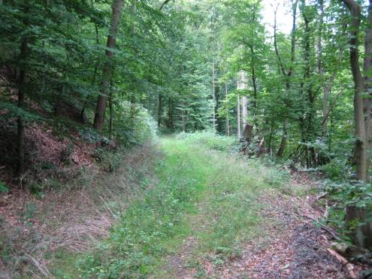
Die ersten 400 m ist der Schinderhannesweg überhaupt noch wenig gepflegt.

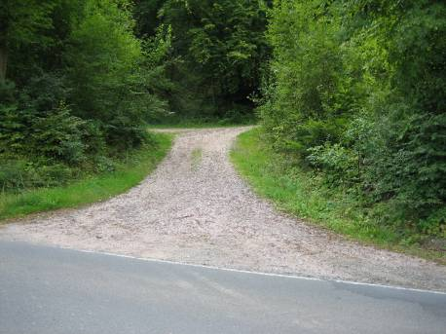
Besser benutzt man deswegen diesen Zugang zum Schinderhannesweg ca. 400 weiter aufwärts als die erste, kaum erkennbare Abzweigung.

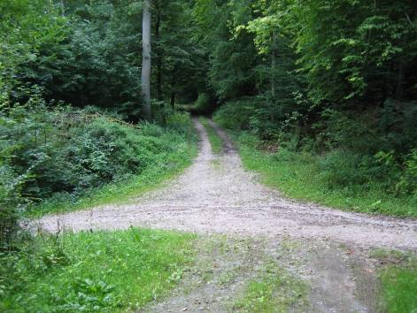
Ab hier ist der Schinderhannesweg ein gut befestigter und markierter Waldweg. Der Zugang von der Straße her ist hier im Bild links.

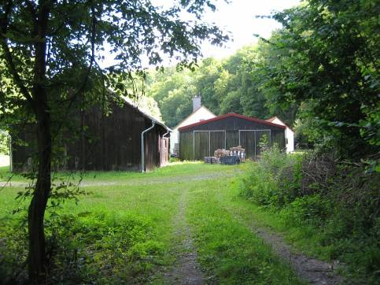
In Windungen führt der Schinderhannesweg nach ca. 2 km an diese ehemaligen Industrielager-Gebäude…

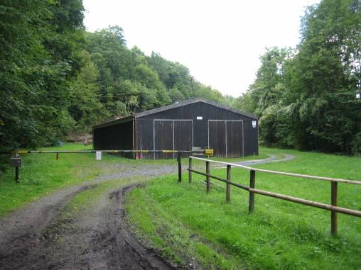
… um diese herum und dahinter…

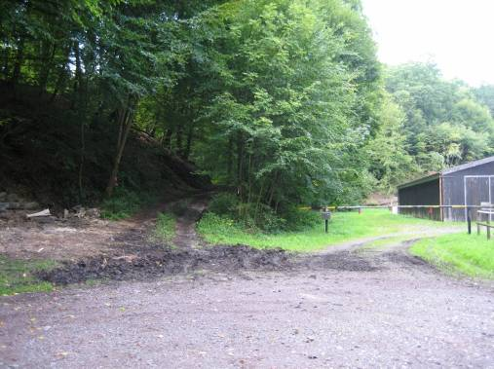
… wieder scharf-rechts unter den Bäumen den Hang hinauf...

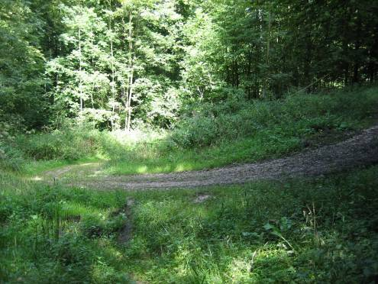
… in einer scharfen Kurve dann wieder nach links …

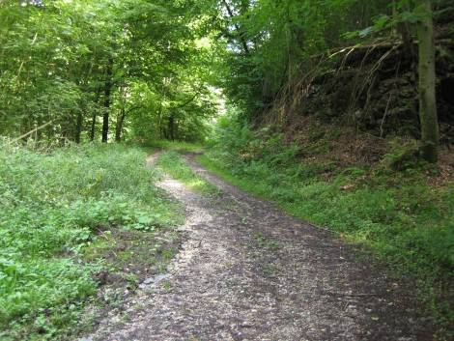
… und dann in leichten Windungen am Hang entlang…

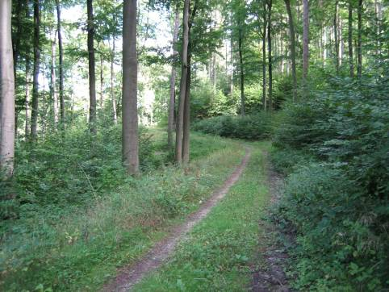
… und kontinuierlich leicht ansteigend…

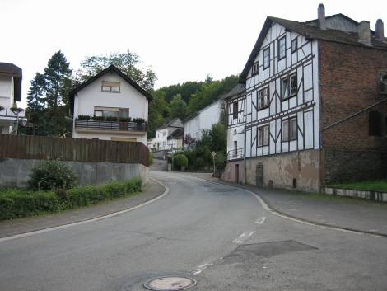
… bis (von rechts im Bild kommend) zum Örtchen Langhecke.

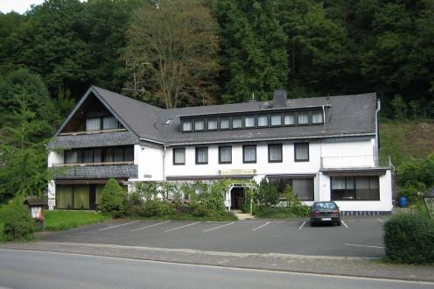
Hier kann man in diesem Hotel/Restaurant eine kleine Stärkungs-Pause einlegen.

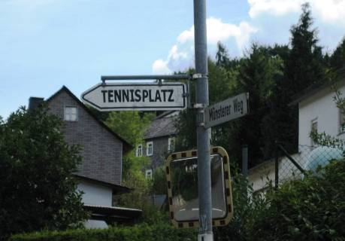
In der Ortsmitte von Langhecke muss man dem Hinweisschild nach links zum Wald-Tennisplatz folgen, der ca. 1 km außerhalb und erhöht in einem Seitental liegt.

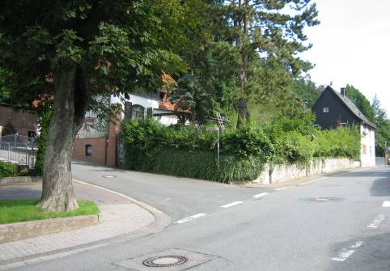
Der Weg zum Wald-Tennisplatz geht hier in der Ortsmitte nach links ab und steigt allmählich bis kurz vor die Tennisanlage an. Es handelt sich ab hier um ein Stück des Lahn-Höhenweges.

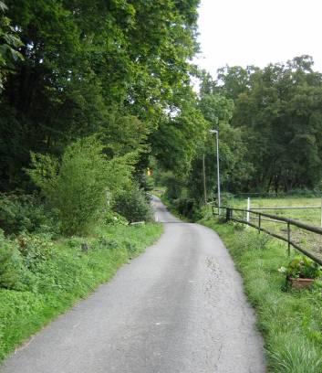
Dieser geteerte Zufahrtsweg zur Tennisanlage führt an einem kleinen Pferdehof vorbei…

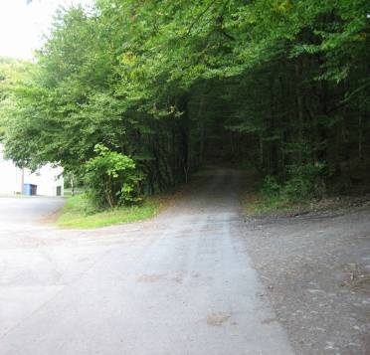
… und erreicht nach einer Rechts-Kurve das Tennisgelände (links). Daran geht er oberhalb der Tennisanlage vorbei weiter in den Wald…

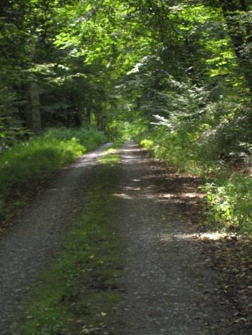
… steigt ständig an (hier im Bild nicht deutlich genug erkennbar)…

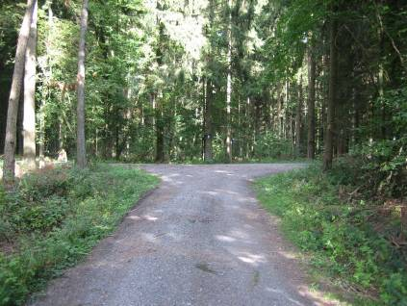
… und trifft nach ca. 1 km auf den Höhenweg (oben von rechts nach links).

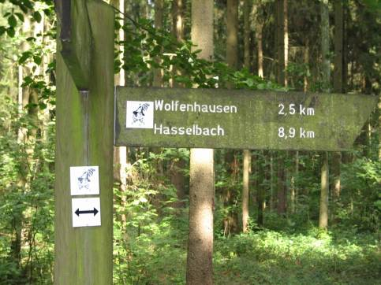
Dieser Höhenweg ist nach links mit den Markierungen Lahnhöhenweg, Schinderhannes-Weg und liegender schwarzer Balken gekennzeichnet, nach rechts nur mit dem Schinderhannes-Zeichen und dem schwarzen Balken. An dieser T-Kreuzung geht man nach rechts…

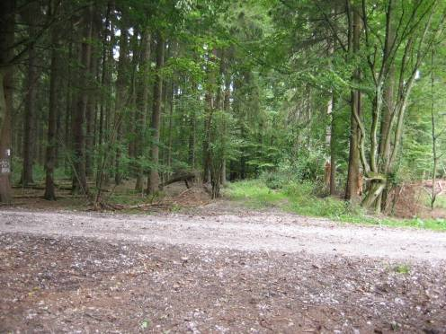
… und biegt nach ca. 250 m nach links in diesen schmalen, bewachsenen Fahrweg ab…,

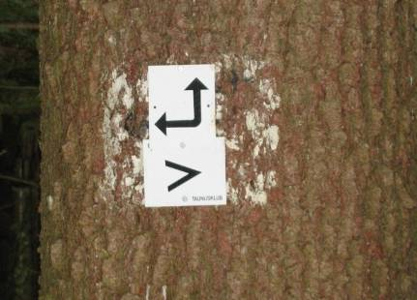
… der mit einem liegenden „V“ gekennzeichnet ist.

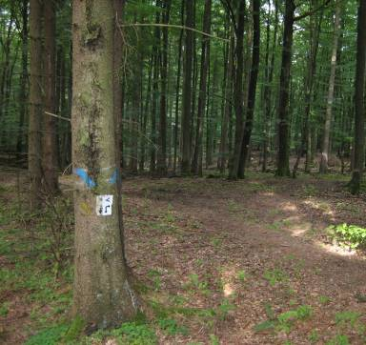
Dieser gekennzeichnete Weg ist bereits im Anfangsteil wenig gepflegt…,

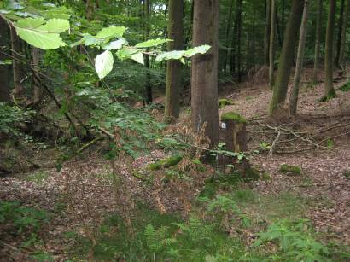
… im mittleren Teil wird er immer schlechter begehbar (Windbruch, der nicht beseitigt wurde) und steiler und schwerer erkennbar. Hier soll er geradeaus ins Tal hinunter führen. Am Baumstamm in der Mitte das Markierungszeichen.

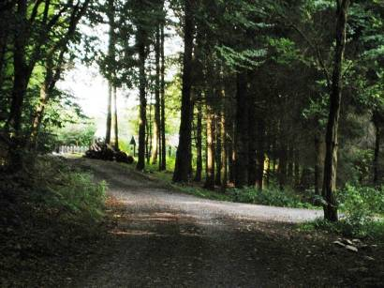
Schließlich trifft ein Pfad nach ca. 400 m (von links den Berg hinunter kommend, der Pfad ist kaum erkennbar) auf den Talweg, auf dem man, nach links gehend…,

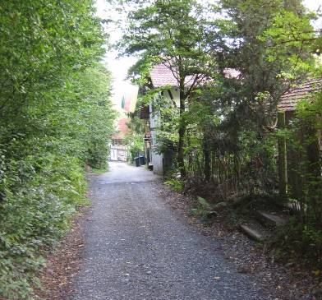
… nach ca. 400 m an die wenigen Häuser von Klein-Weinbach kommt.

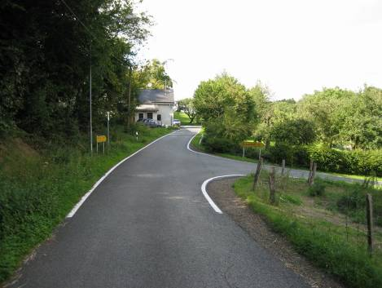
Nach weiteren ca. 300 m (Klein-Weinbach ist bereits weitgehend durchschritten) biegt nach rechts eine Fahrstraße ab, der man…

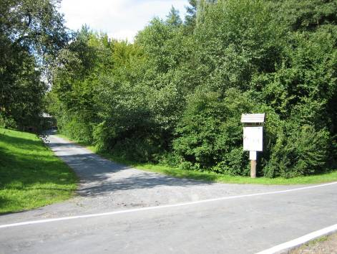
… ca. 50 m folgt, bis nach links der Zufahrtsweg zur Pilzfarm abzweigt.

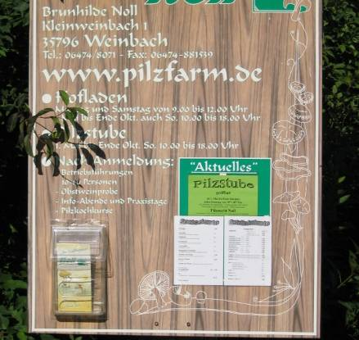
Das Info-Schild zur Pilzfarm am Eingang dieses Weges. Die Pilzfarm züchtet Pilze und bietet an Wochenenden bzw. für Gruppen nach Vereinbarung einen Restaurationsbetrieb an, wo man neben Pilzgerichten auch einfache Hausmannskost bestellen kann.

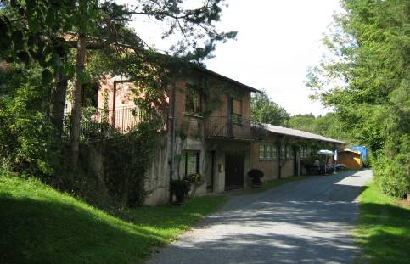
Nach etwa 150 m kommt man an die Anlage der Pilzfarm…

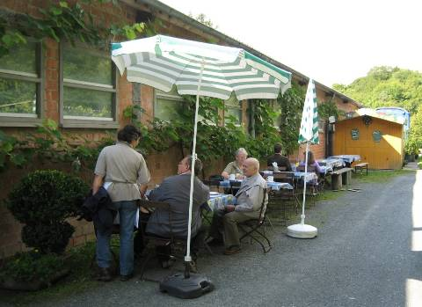
… mit dem Restaurationsbetrieb (drinnen und draußen). Der etwas anstrengende Umweg von Aumenau hierher lohnt den Besuch auf jeden Fall. Es gibt viel zu sehen un d auch zu kaufen.

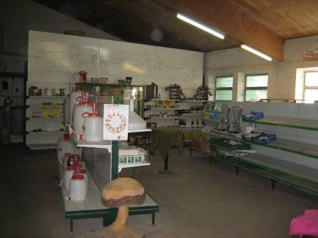
In einem besonderen Verkaufsraum werden auch Naturkostprodukte und Zutaten für die Weinherstellung angeboten.

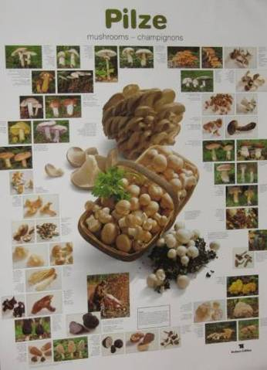
An den Wänden hängen natürlich Info-Tafeln von Pilzen…

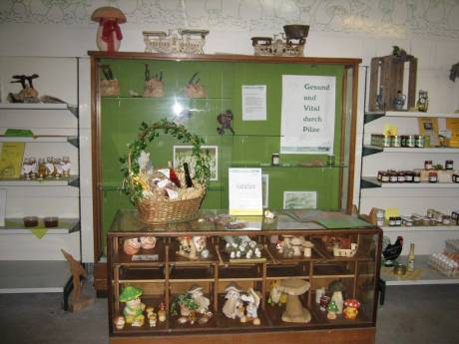
… bzw. stehen Regale mit Anschauungs-Material.

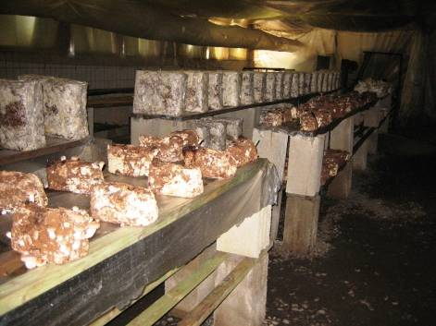
In einer Extra-Halle werden Pilze auf Strohballen gezüchtet und verkauft.

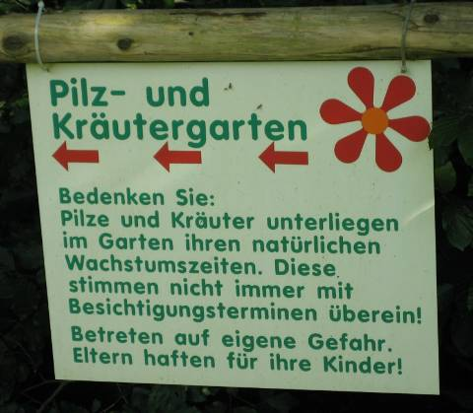
Neben Pilzen ist ein weiterer Schwerpunkt die Kräuterzucht und als Lehr-Garten ist ein besonderer Pilz- und Kräutergarten angelegt worden.

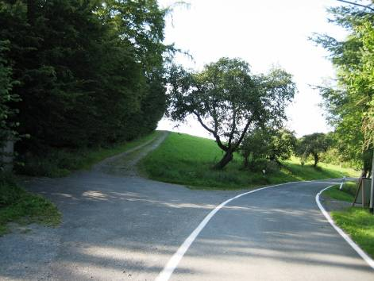
Auf die Hauptstraße zurück gegangen biegt nach ca. 200 m ein Feldweg nach links-oben ab. Diesen Weg muss man als Rückweg einschlagen, denn es soll nicht derselbe Weg wie der Hinweg benutzt werden.

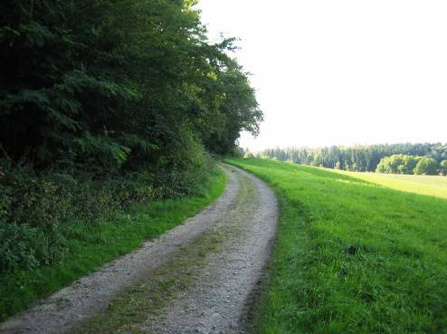
Dieser Feldweg geht am Waldrand in leichten Windungen kontinuierlich bergan…

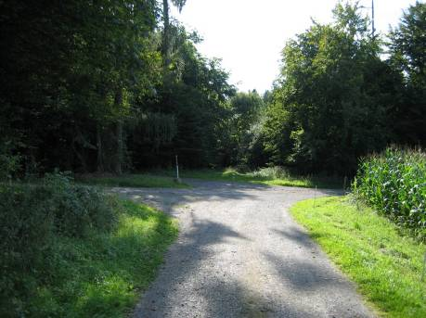
… bis er auf den Lahn-Höhenweg (von rechts nach links verlaufend) trifft. Man muss
den Lahnhöhenweg überqueren und fast geradeaus/leicht nach links den Waldweg einschlagen…,

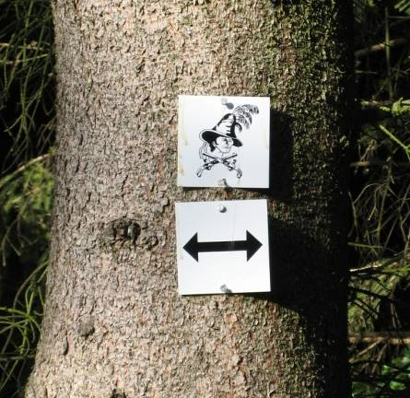
… den nun wieder als Markierungen das Schinderhannes-Zeichen und ein liegender schwarzer Balken kennzeichnen.

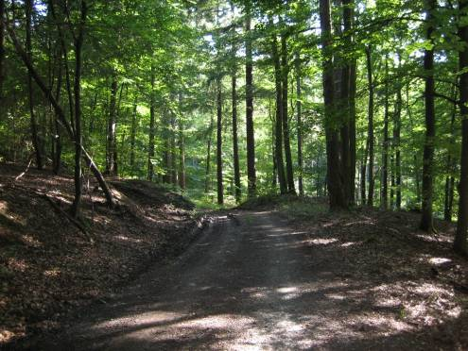
Dieser Weg führt in leichten Windungen zuerst nur leicht ansteigend nach Westen Richtung Aumenau…,

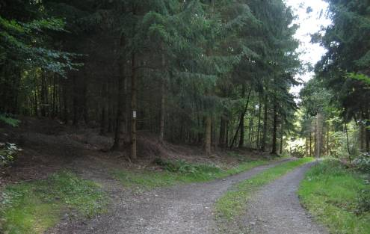
… dann beginnt er kontinuierlich zum Lahntal hin abzufallen. Dieser Rückweg ist also längst nicht so anstrengend wie der Hinweg, der größere Höhenunterschiede überwindet.

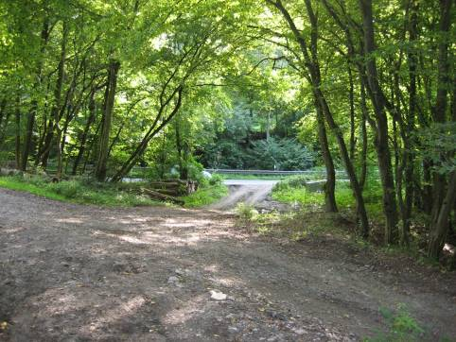
Schließlich mündet er nach ca. 2 km auf die Straße von Langhecke nach Aumenau.

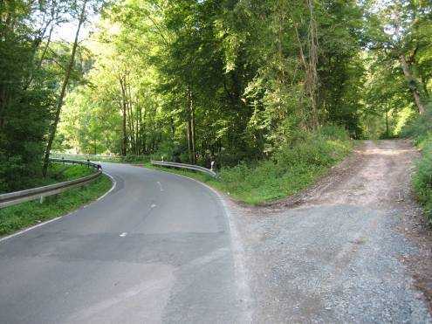
Dieser Straße muss man abwärts (hier im Bild nach links) Richtung Aumenau folgen.

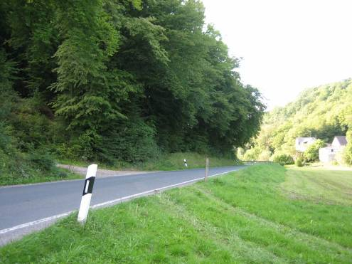
Man kommt nach ca. 1 km wieder an dem oberen Zugang zum Schinderhannes-Weg vorbei…

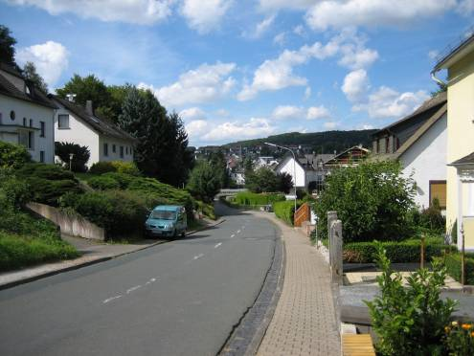
… und ist dann nach 1 weiteren knappen km wieder am Ortseingang von Aumenau.
Im Hintergrund der Berghang des Westerwaldes, den man zum Rückweg auf dem Lahnhöhenweg auf der rechten Lahnseite emporsteigen muss.

4. Der Wanderabschnitt von Aumenau zurück nach Gräveneck

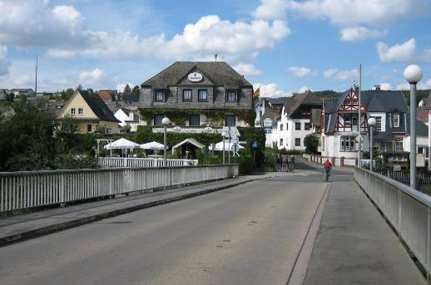
Bei der hier empfohlenen Wanderung muss man nach dem Abstecher zur Pilzfarm in Klein-Weinbach die Brücke nach Aumenau-Zentrum überschreiten und dem Lahn-Höhenweg lahnaufwärts folgen.

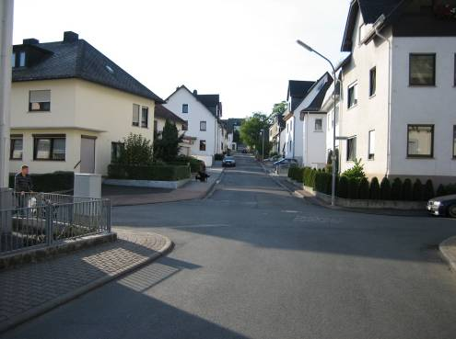
Nach Überschreitung der Brücke muss man geradeaus weiter gehen. Nach kurzer Zeit trifft man noch im Ort auf den von rechts nach links querenden und markierten Lahn-Höhenweg und muss diesem in leichten Winkelverläufen durch Aumenau nach rechts-oben bis zum nördlichen oberen Ortsende folgen. Achtung! Manchmal ist die Markierung nicht so deutlich und man kann eine Abzweigung übersehen.

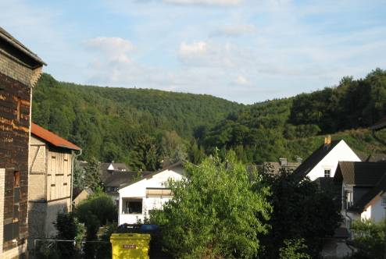
Ein Blick zurück (noch weitgehend unten am Hang) zeigt auf der anderen Lahnseite das Taunus-Tal, durch dessen unteren Teil man auf dem Hinweg und Rückweg von Klein-Weinbach gekommen ist.

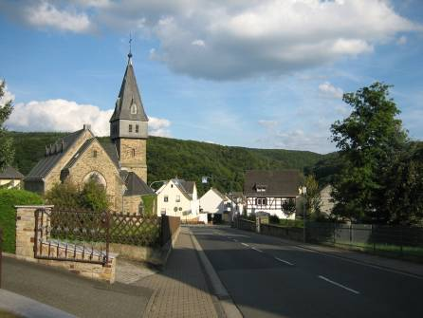
Schon höher am Berghang im Westerwald, aber immer noch im Siedlungsgebiet von Aumenau, ein Blick zurück auf die Taunusseite auf der anderen Lahnseite. Oberhalb der Kirche zweigt die Markierung des Lahn-Höhenweges, von unten aus dem Ort kommend, nach rechts (im Bild also nach links) ab.

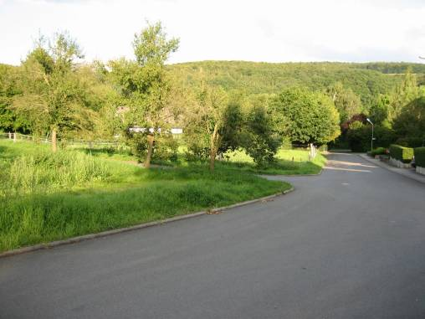
Am nordöstlichen Ende von Aumenau zweigt der Lahn-Höhenweg (er quert aus dem Ort kommend diese Straße) hier nach links in die Streuobst-Wiesen und Felder ab.

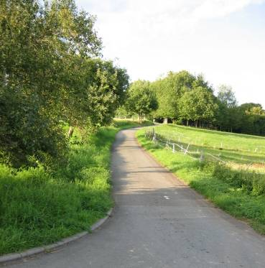
Anfangs steigt dieser markierte Lahn-Höhen-Wander-Feldweg kontinuierlich weiter an…

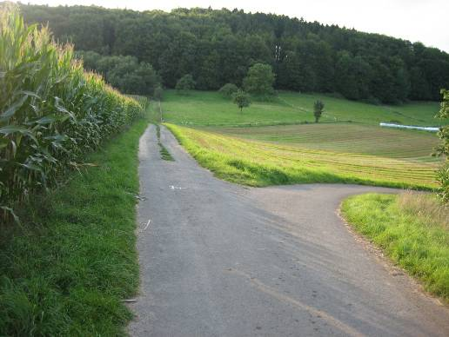
… bis er nach ca. 1 km unterhalb des Waldrandes auf etwa gleicher Höhe nach rechts weiter führt.

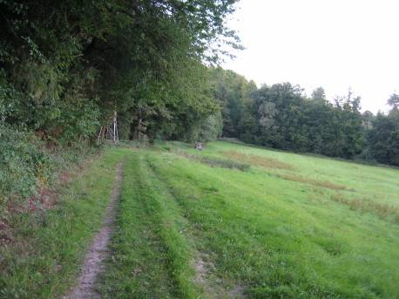
Am hinteren-oberen Ende dieser Wiese biegt der Lahn-Höhenweg leicht nach links in den Wald ein…

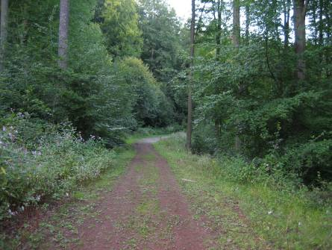
… verläuft zuerst in leichten Windungen durch den Wald, biegt dann im Wald in einem großen Bogen nach links ab und bergauf…

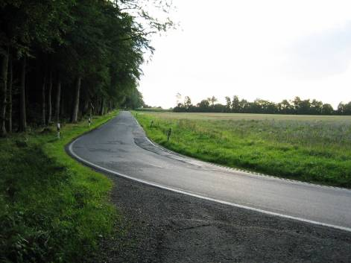
… und mündet hier auf diese Straße, die von der Höhe nach Falkenbach und weiter nach Aumenau führt. Der Lahn-Höhenweg benutzt aber nicht diesen kürzesten Weg entlang der Straße…,

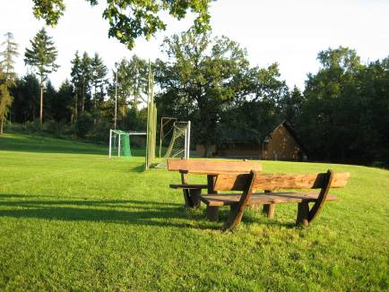
… sondern folgt der Straße nur 1 knappen km bergauf bis zum Wald-Sportplatz links der Straße.

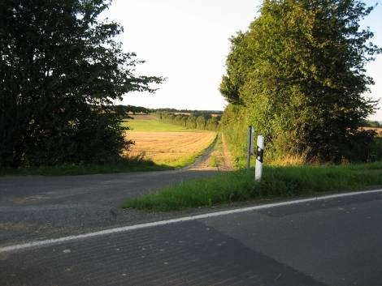
In der Links-Kurve an diesem Wald-Sportplatz geht der Lahn-Höhenweg rechts ab auf diesen Feldweg…,

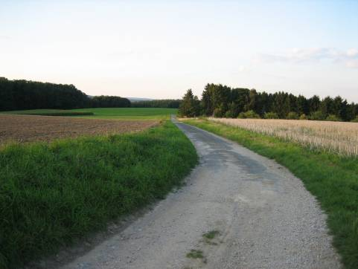
… der auf der leicht welligen Hochfläche in leichten Windungen ca. 1,5 km nach Norden verläuft…,

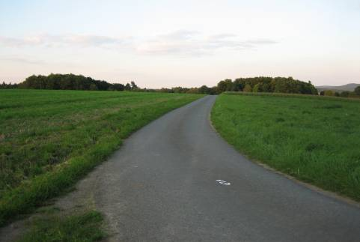
… dann allmählich nach rechts einen größeren Bogen macht und nach weiteren 500 m hinten am Waldrand…

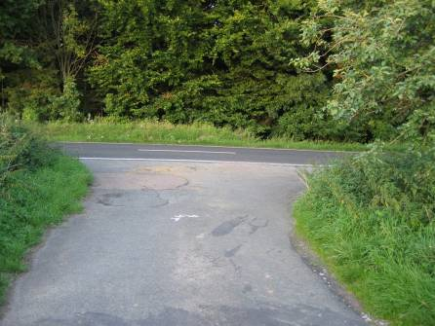
… auf eine andere Straße trifft, die von der Höhe hinunter nach dem Ort Falkenbach in der Nähe der Lahn führt. Dieser Straße folgt man am besten nach rechts bis Falkenbach.

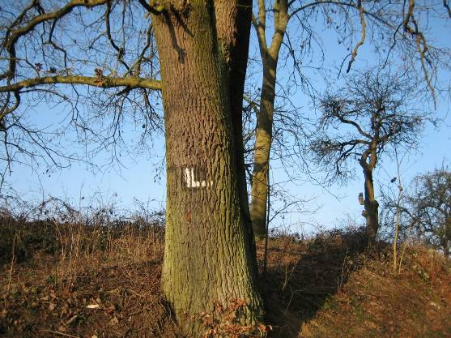
Kurz hinter dieser Biegung steht auf der dem Feld zugewandten Straßenseite eine größere Eiche mit dem Zeichen des Lahnhöhenweges. Man ist also auf dem richtigen Weg.

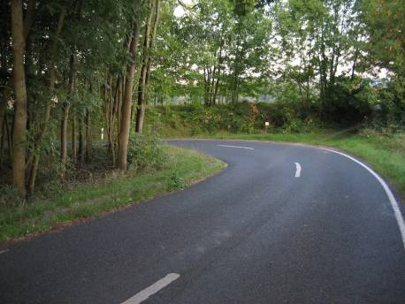
Dieses als Lahn-Höhenweg markierte Straßenstück führt nach ca. 200 ab dieser Kurve...

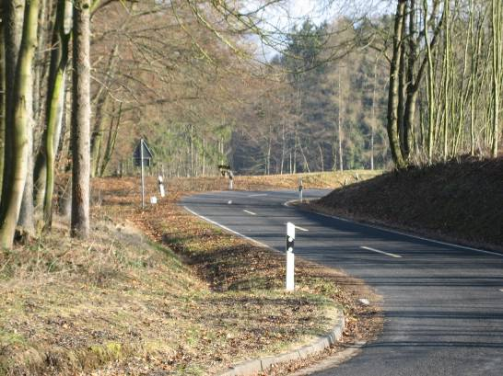
...in Windungen nach Falkenbach hinunter.

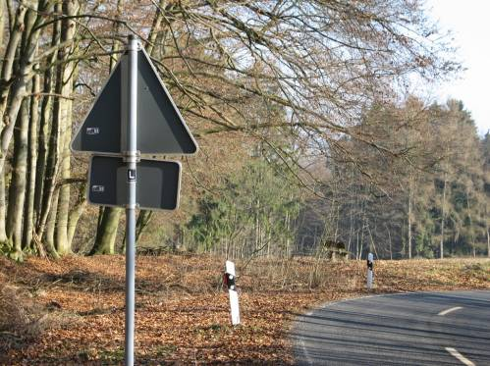
Da hier am Pfosten dieses Verkehrsschildes auch das Zeichen des Lahnhöhenweges angebracht ist, scheint dieses Straßenstück nach Falkenbach wirklich der offizielle Wanderweg zu sein.

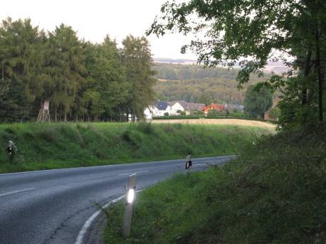
Man folgt deswegen am besten, wie es offensichtlich die meisten Wanderer tun, der Straße, die nach ca. 500 m Falkenbach erreicht. Ab hier sind keine Markierungen des Lahnhöhenweges mehr erkennbar, was darauf hinweist, dass dieser Wanderweg vermutlich doch nicht die Straße durch den Ort weiter entlang verläuft, sondern irgendwo um Falkenbach herum führt. Laut Wanderkarte führt der Lahnhöhenweg nördlich um Falkenbach herum. Aber das ist schwer zu erkennen und ist als gesondertes Kapitel am Schluss dieses Rundwanderungs-Berichtes angefügt. Man kann auch im Orts-Inneren nach links/nördlich abbiegen und sich den Lahnhöhenweg wieder im Wald suchen. Aber nach 1 knappen km trifft dieser doch wieder auf die Straße und folgt dieser dann weiter bis zur Lahn-Brücke. Da kann man auch direkt durch Falkenbach hindurch gehen. Und es lohnt sich, denn Falkenbach hat Interessantes zu bieten.

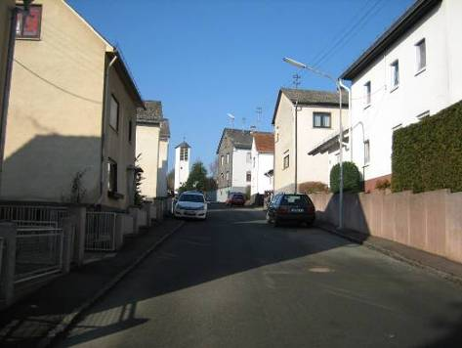
Falkenbach, ein kleiner Ort, liegt am Hang einer Senke vor dem eigentlichen Lahntal. Hier der Blick zurück nach oben. Diese Straße kommt man herunter, wenn man der Straße folgt.

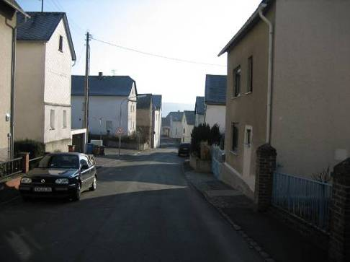
Und das ist der Blick vorwärts, nach unten Richtung Ende von Falkenbach.

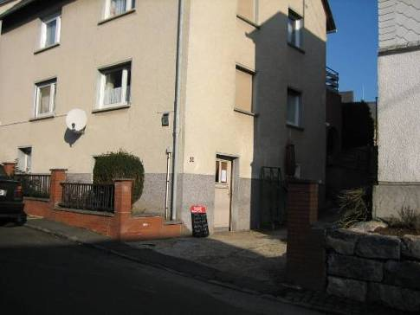
Falkenbach hat keine Gastwirtschaft mehr, wo man eine Rast einschieben und sich stärken könnte. Aber es hat noch einen kleinen, sehr familiären „Tante-Emma-Laden“, an dem man nicht vorbei wandern sollte.


Eine Metzgerei in einem Nachbarort hat hier an 3 Wochentagen (Di, Do, Sa) eine Nebenfiliale eingerichtet.

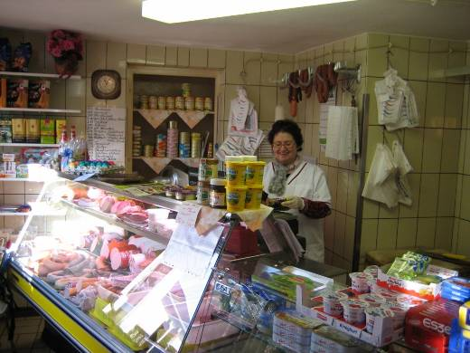
Hier kann man aber nicht nur Fleisch und Wurst, sondern auch Brot, Brotbelag, Getränke und sogar etwas Kuchen kaufen. Eine Rast kann man dann wenige m unterhalb auf einer Bank machen.

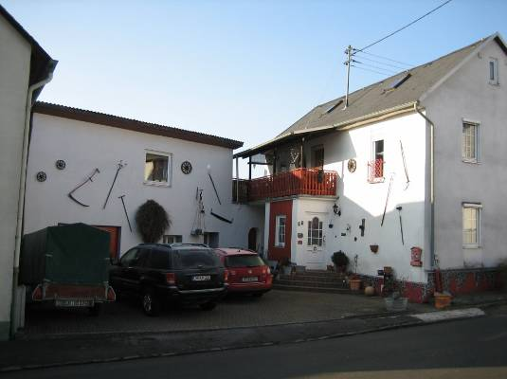
Etwa gegenüber dieser Raststelle steht dieses Haus, das originell die Hauswände mit altem landwirtschaftlichem Gerät behängt hat.

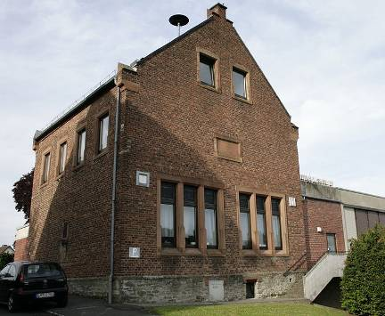
Wenig weiter unterhalb, etwas abseits der Straße und etwas erhöht liegt das Dorfgemeinschaftshaus von Falkenbach, die ehemalige Dorfschule. (Bild entnommen aus: http://de.wikipedia.org/w/index.php?title=Datei:Falkenbach_Gemeinschaftshaus) …

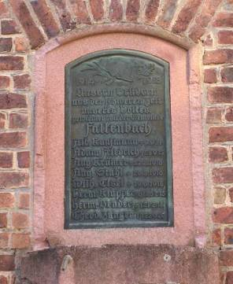
An der Vorderseite hängt diese Tafel mit den Gefallenen im 1. Weltkrieg.

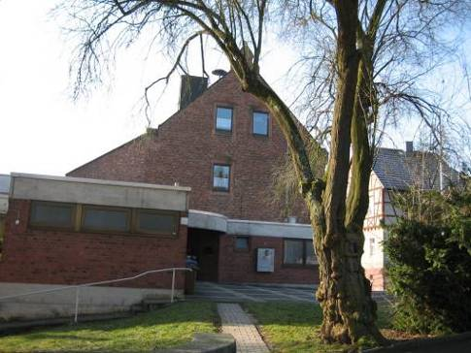
Die Rückseite mit ihrem Anbau lässt die größeren und bequemen räumlichen Angebote dieses Dorfgemeinschaftshauses erkennen.

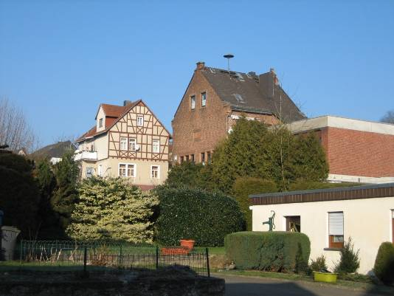
Etwas weiter unterhalb von der Straße aus ein Blick zurück auf die alte Schule/das heutige Dorfgemeinschaftshaus von Falkenbach mit seinem Anbau.

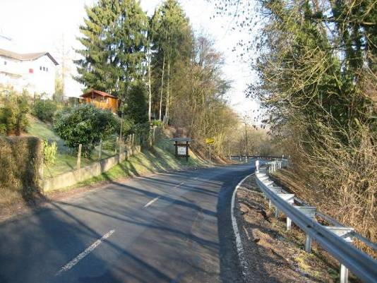
Da Falkenbach relativ klein ist, hat man schnell das untere Ortsende erreicht. Man sollte nach oder vor dieser Rundwanderung aber noch die Infos zu Falkenbach bei Wikipedia http://de.wikipedia.org/wiki/Falkenbach_(Villmar) lesen. Darin erfährt man, dass der Ort bereits im Spätmittelalter erstmals genannt wurde.

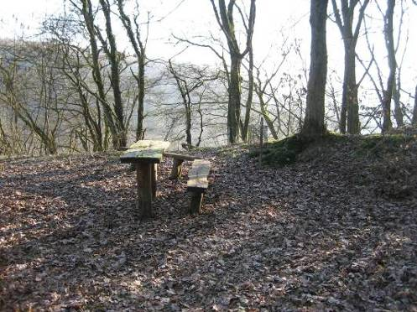
Direkt rechts unterhalb von Falkenbach ist auf der Lahnhang-Seite diese Rastgelegenheit, von wo man aus ins Lahntal hinunter blicken kann – und eventuell auch die im kleinen Dorflädchen gekaufte Stärkung verzehren kann.

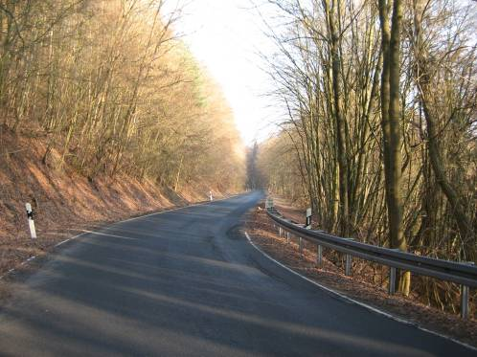
Dieser Straße folgt man etwa 1,5 km weiter bis zur Lahn unterhalb von Gräveneck.

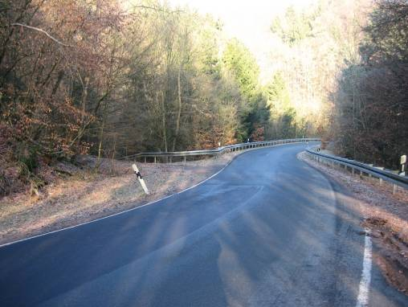
Hier trifft von links der eigentliche Lahnhöhenweg wieder auf die Straße, aber nur im unteren Teil ist dieses Lahnhöhenweg-Abschnitt klar erkennbar.

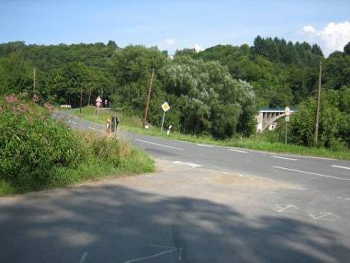
Man kommt hier im Bild an dieser Straßengabelung unterhalb der Brücke von rechts,
und zwar die untere Straße herauf. Ab der Brücke muss man wieder die ca. 1 km
bis 1.5 km auf der Straße zum Bahnhof bzw. Campingplatz zurück wandern.

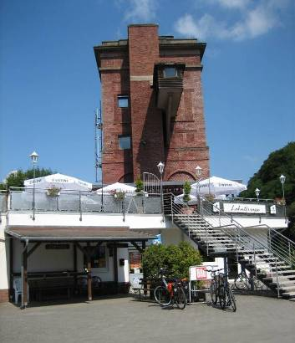
Dann sollte man sich nach dieser anstrengenden Wanderung im Campingplatz-Restaurant eine verdiente Stärkung gönnen.

5. Der Lahnhöhen-Umweg um Falkenbach – ein vernachlässigter und unklarer Wanderweg-Abschnitt

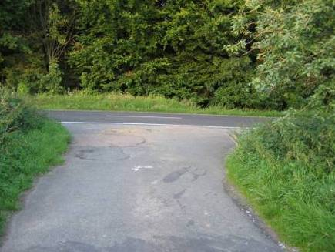
Hier trifft man von der Höhe kommend auf die Straße nach dem Ort Falkenbach. Dieser Straße folgt man am besten nach rechts bis Falkenbach.

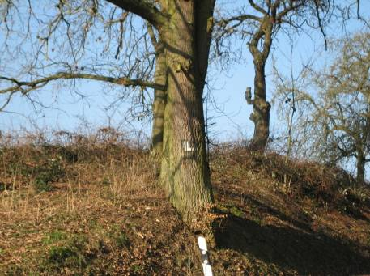
Kurz hinter dieser Einmündung steht auf der dem Feld zugewandten Straßenseite eine größere Eiche mit dem Zeichen des Lahnhöhenweges. Man ist also auf dem richtigen Weg.

Dieses als Lahn-Höhenweg markierte Straßenstück führt nach ca. 200 um diese Kurve...

... an diesem Verkehrsschild vorbei. Da hier am Pfosten dieses Verkehrsschildes auch das Zeichen des Lahnhöhenweges angebracht ist, scheint dieses Straßenstück nach Falkenbach wirklich der offizielle Wanderweg zu sein.

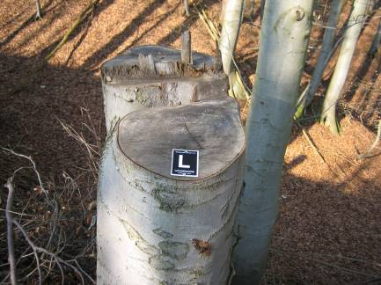
Ob diese Markierung etwas unterhalb des Verkehrsschildes am Waldrand bedeutet, dass man dem Waldrand statt der Straße folgen soll?

Danach sind keine Markierungen des Lahnhöhenweges mehr erkennbar. Das weist darauf hin, dass dieser Wanderweg vermutlich doch nicht die Straße durch den Ort weiter empfiehlt, sondern irgendwo um Falkenbach herum führt. Laut Wanderkarte tut er das nördlich um Falkenbach herum. Aber der Wanderweg-Verlauf ist schwer und stellenweise gar nicht zu erkennen.

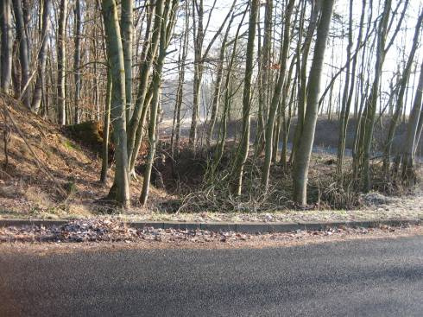
Wenn man jedoch in der ersten Kurve aufmerksam sucht, erkennt man den Anfang eines steilen Hohlwegs, der von der Straße früher einmal abgezweigt ist, der aber als Abzweigung nicht mehr zu erkennen ist, weil sein Eingang, der vermutlich einmal Treppchen gehabt haben könnte, zugewachsen ist.

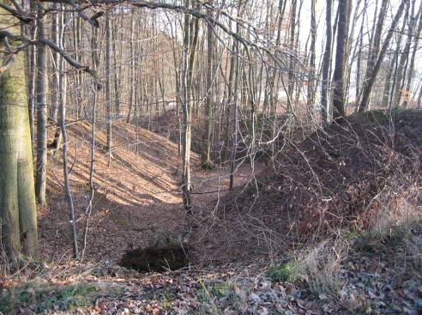
Auch weiter unterhalb ist dieser Hohlweg weitgehend zugewachsen. Er scheint seit Jahren nicht mehr gepflegt und begangen zu sein, wird schnell steiler und zu einer kleinen Schlucht. Vor Jahren war das vermutlich ein reizvoller Seitenweg, der verlockte, ihn zum Lahnhöhen-Weg zu erklären.

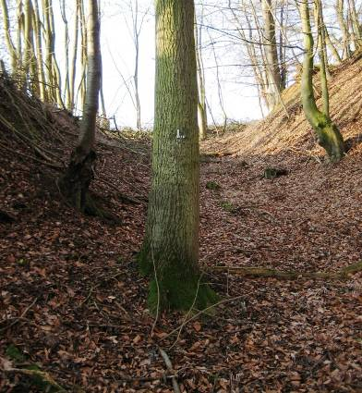
Denn man erkennt im oberen Teil des Hohlweges noch gut die Wegemarkierungen des Lahnhöhenweges.

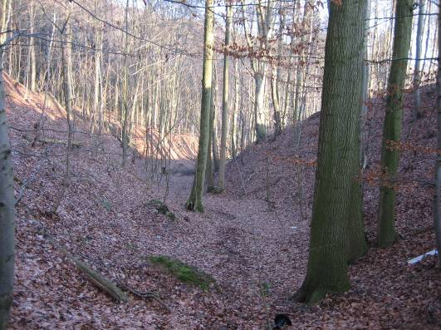
Dieser Hohlweg wird immer mehr eingetieft...

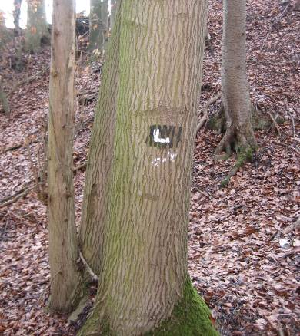
... aber Wegemarkierungen des Lahnhöhen-Weges sind weiterhin zu erkennen.

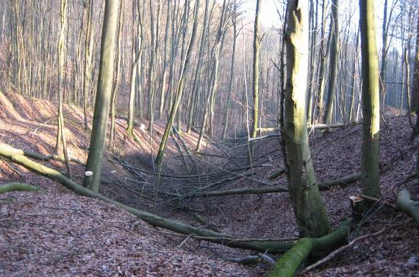
Ab hier hören die regelmäßigen Markierungen auf. Man kann dem natürlichen Verlauf des Hohlweges auch nicht mehr folgen.

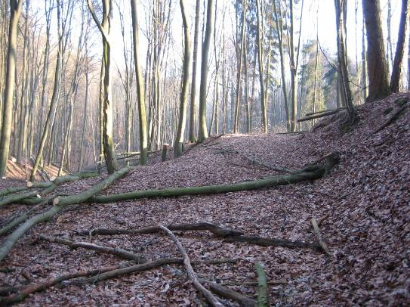
Oder soll man dieser Abzweigung nach halb-rechts folgen?

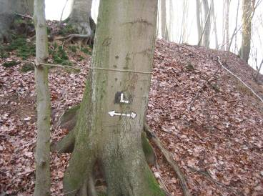
Deutet dieses Zeichen an dieser Stelle darauf hin, dass es wirklich halb-rechts oder doch geradeaus weiter gehen soll?

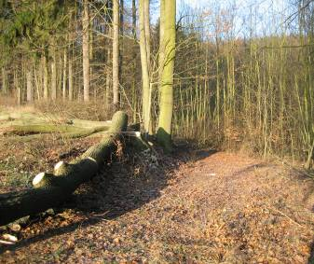
Folgt man dem Weg halb-rechts, kommt man nach einigen Mühen...

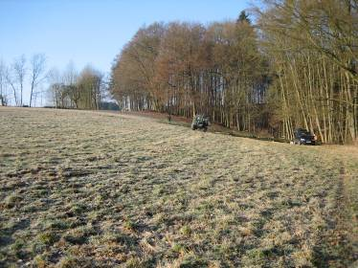
... auf der landwirtschaftlichen Fläche nördlich der Straße nach Falkenbach heraus. Markierungen finden sich hier vorerst keine.

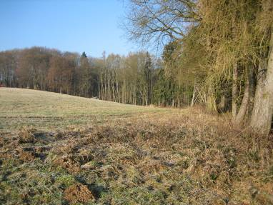
Wenn man aber dem Waldrand, der in Bögen und Buchten verlauft, folgt,...

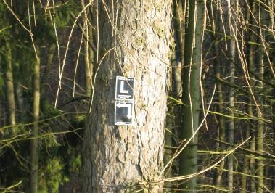
trifft man wieder auf Markierungszeichen des Lahnhöhen-Weges, die darauf hindeuten könnten, dass man wirklich den Bögen und Winkeln des Waldrandes folgen soll.

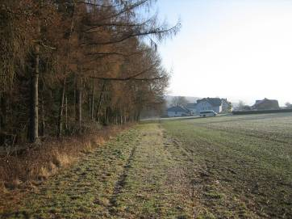
Wenn man dann am nördlichen Ende von Falkenbach (im Hintergrund) vorbei kommt,

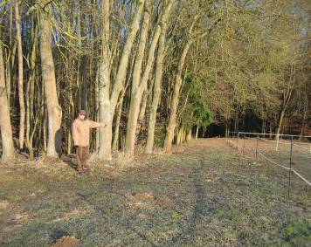
... gibt es noch einige wenige Markierungen, die darauf hindeuten, dass man diesen Weg hinunter in den Wald einschlagen soll.

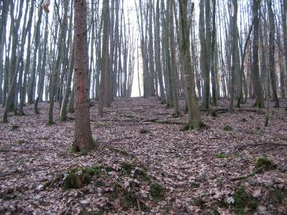
Ab dann wird es schwierig, einen Weg oder Schneise zu finden. Markierungen gibt es auch keine mehr.

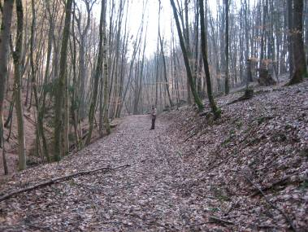
Querfeldein kommt man wieder in den ehemaligen Hohlweg/die Schlucht und zwar an diesen Weg oberhalb des Baches...

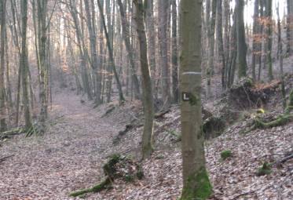
... und hier findet man wieder regelmäßig Markierungen des Lahnhöhen-Weges. Hätte man also doch der Schlucht mühsam folgen sollen? Oder wurde die Schneise hinab in die Schlucht vergessen zu markieren?

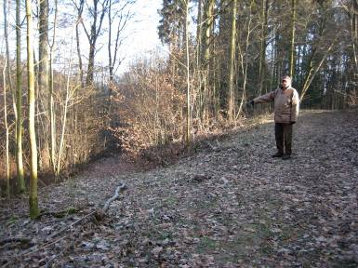
An Wege-Abzweigungen befinden sich jetzt wieder Markierungen mit eindeutigen Hinweisen...

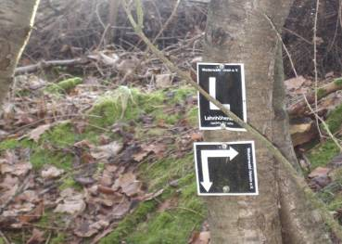
... wie dieser hier.

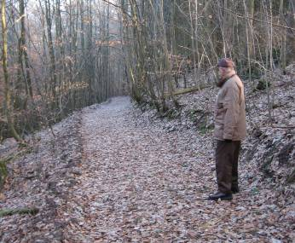
Folgt man diesem immer besser werdenden Weg abwärts,...

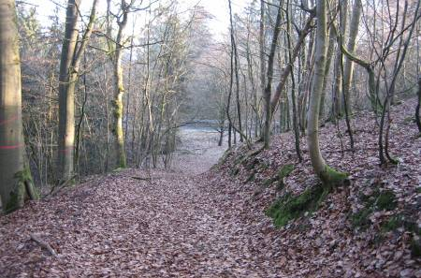
... dann kommt man an die Straße unterhalb von Falkenbach.

Hier trifft von links dieser früher geplante Lahnhöhenweg wieder auf die Straße und ab jetzt ist endgültig die Straße bis zur Brücke unterhalb von Gräveneck auch der offizielle Lahnhöhen-Weg.

(Verfasst von Helmut Wurm im September 2010, ergänzt Ende März 2011)

